NC-AITC

天气预报APP开发需求分析与设计

修改时间：2018.4.10

版本：v2.0

目录

一、 团队简介 3

二、 项目概述 3

2.1 项目名称 3

2.2 项目描述 3

2.3 项目功能 3

2.4 项目组成及团队成员角色分配 4

2.5 项目周期 4

2.6 涉及关键技术 4

2.7 信息数据来源 5

三、 技术分解 5

3.1 Fragment 5

3.2 Service 5

3.3 Json、Gson解析 6

3.4 LitePal 6

3.5 OkHttp 6

四、 项目设计 7

4.1 数据库设计 7

4.2 UI界面设计 7

4.3 逻辑交互设计 7

五、 项目进展 7

# 团队简介

NC-AITC，全称为NC安创技术中心（NC-Android Innovation Technology Center），是长春信息技术职业学院NC学院下属的安卓项目开发团队，团队建立的初衷是为了培养适应市场需求、符合社会可持续发展的新型人才，实现大学生创新创业的梦想。作为创新型团队，AITC由一群充满朝气、具备一定专业知识的大学生组成，他们为团队的蓬勃发展提供源源不断的活力与动力。

# 项目概述

## 项目名称

酷天气

## 项目描述

一款天气预报应用程序，能够查找并显示全国省市县天气信息，支持自动更新或手动更新天气。

## 项目功能

1. 可罗列全国所有省、市、县；
2. 可查看全国任意城市天气信息；
3. 可自由切换城市，查看其他城市的天气；
4. 可手动更新及自动更新天气。

## 项目组成及团队成员角色分配

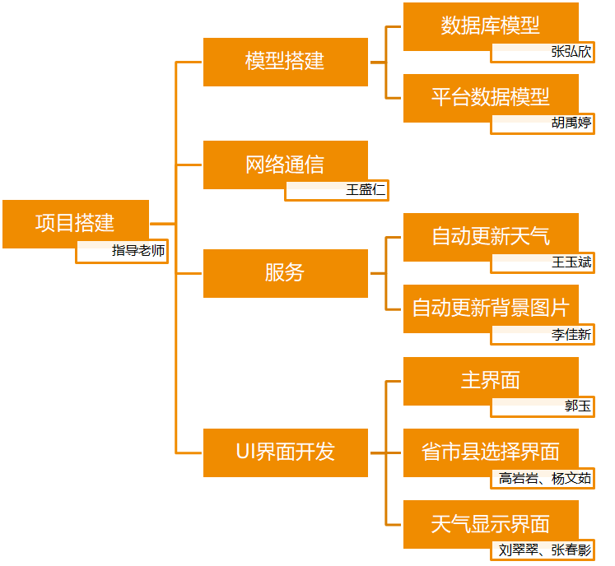

## 项目周期

2018.4.2~2018.5.31

## 涉及关键技术

1. UI界面开发
2. 后台服务开发
3. Json数据解析
4. 网络编程
5. 数据存储

## 信息数据来源

和风天气：https://www.heweather.com（每天1000次免费访问）

后台服务器：<http://guolin.tech/api/china>

Github：<https://github.com/LitePalFramework/Litepal>

<https://github.com/square/okhttp>

<https://github.com/bumptech/glide>

# 技术分解

## Fragment

碎片（Fragment）是一种可以潜入在活动当中的UI片段，他能让程序更加合理和充分的利用大屏幕的空间，因而在平板上应用非常广泛。他与活动（Activity）类似，同样都能包含布局，童谣都有自己的生命周期。

## Service

服务（Service）是Android中实现程序后台运行的解决方案，它非常适合去执行那些不需要和用户交互而且还要求长期运行的任务。服务的运行环境不依赖与任何用户界面，即使程序被切换到后台，或者用户打开了另一个应用程序，服务仍然能够保持正常运行。

## Json、Gson解析

JSON(JavaScript Object Notation, JS 对象标记) 是一种轻量级的数据交换格式。它基于 ECMAScript (w3c制定的js规范)的一个子集，采用完全独立于编程语言的文本格式来存储和表示数据。层次结构简洁和清晰，易于人阅读和编写，同时也易于机器解析和生成，并有效地提升网络传输效率。

## LitePal

LitePal是一款开源的Android数据库框架，它采用了对象关系映射(ORM)的模式，并将我们平时开发时最常用到的一些数据库功能进行了封装，使得不用编写一行SQL语句就可以完成各种建表、増删改查的操作。

## OkHttp

Okhttp是一个处理网络请求的开源项目,是安卓端最火热的轻量级框架,由移动支付Square公司贡献，用于替代Android 的HttpUrlConnection和Apache的HttpClient。

# 项目设计

## 数据库设计

* + 1. 省份表
    2. 城市表
    3. 县级表

## UI界面设计

* 1. 省市县选择界面
  2. 天气展示界面

## 逻辑交互设计

* + 1. 界面跳转逻辑设计
    2. 省市县选择界面与天气展示界面逻辑设计

# 项目进展

|  |  |  |
| --- | --- | --- |
| 周 | 日期 | 工作任务 |
| 第一周 | 4.2~4.6 | 熟悉Studio开发环境，掌握Android开发基础 |
| 第二周 | 4.9~4.13 | 确定产品需求，明确职责分工，进行UI初步设计 |
| 第三周 | 4.16~4.20 | 开发前期技术储备 |